**DIRECCIÓN GENERAL ADJUNTA DE ESTRATEGIA TECNOLÓGICA (DGAET)**

Control Electrónico de Contraprestaciones / CONEC II

Especificación de Caso de Uso

4005 - Reemplazar Anexo Técnico

Versión 1.0

Fecha: 08/12/2016

Contenido

1. Histórico de Cambios 4

2. Introducción Reemplazar Anexo Técnico. 5

3. Funcionalidad del Sistema: Reemplazar Anexo Técnico. 5

3.1. Breve Descripción. 5

3.2. Contribución a los Requerimientos. 5

4. Diagrama de la Funcionalidad del Sistema 6

5. Actores Involucrados 6

6. Diagrama de Actividades 7

7. Precondiciones 8

7.1. <Precondición 1> Nombre usuario y contraseña válidos. 8

7.2. <Precondición 2> Permisos. 8

7.3. <Precondición 3> Autenticación. 8

7.4. <Precondición 4> Anexos Técnicos previos 8

7.5 <Precondición 5> Solicitud de servicio Previa. 8

8.1. Flujo Básico 8

8.2. Flujos Alternos 10

8.2.1. Opcionales 10

8.2.1.1. AO01 No Reemplazar. 10

8.2.2. Generales 11

8.2.2.1. AG01 Cerrar sesión 11

8.2.2.2. AG02.Cancelar 11

8.2.3. Extraordinarios 11

No aplica para esta funcionalidad del sistema. 11

8.2.4. De excepción 11

No aplica para esta funcionalidad del sistema. 11

8.3. Puntos de Extensión 11

8.4. Requerimientos Especiales 12

No aplica para esta funcionalidad del sistema 12

8.5. Pos Condiciones 12

8.5.1. <Pos condición 1> Datos guardados 12

8.5.2. <Pos condición 2> Registros en Bitácora 12

9. Reglas de Negocio 12

10. Validaciones 12

10.1. Validar Formato de Anexo Técnico. 12

10.2. V03. Validar Tamaño Anexo Técnico. 12

11. Criterios de Aceptación 12

12. Referencias 13

13. Firmas de Aprobación 14

1. Histórico de Cambios

|  |  |  |  |  |
| --- | --- | --- | --- | --- |
| **Versión** | **Comentario / Descripción** | **Responsable de Actualización** | **Fecha de Actualización** | **Estado del Documento** |
| 0.1 | Elaboración del documento | Manuel Alva Noriega | 01/12/2016 | Elaborado |
| 0.1 | Entrega del documento | Manuel Alva Noriega | 05/12/2016 | Entregado |
| 0.2 | Actualización de calidad | Manuel Alva Noriega | 07/12/2016 | Actualizado |
| 1.0 | Cierre del documento | Manuel Alva Noriega | 08/12/2016 | Cerrado |

|  |  |
| --- | --- |
| **Firma del responsable de última actualización** | **Rúbrica** |
|  |  |

1. Introducción Reemplazar Anexo Técnico.

El presente documento especifica cada uno de los requerimientos funcionales identificados para el desarrollo de Control Electrónico de Contraprestaciones “CONEC II”. Los requerimientos funcionales expresan lo que hace la solución tecnológica. Específicamente, los requerimientos funcionales describen cuáles son las entradas y salidas de la solución, y como serán convertidas esas entradas en salidas.

1. Funcionalidad del Sistema: Reemplazar Anexo Técnico.
   1. Breve Descripción.

Permitir al usuario de las áreas prestadoras reemplazar el Anexo Técnico en caso de que haya cambios.

* 1. Contribución a los Requerimientos.

|  |  |  |  |
| --- | --- | --- | --- |
| **No.** | **Necesidad del Usuario** | **Característica del Producto** | **Funcionalidad del sistema** |
| FUNC-AFCP-010 | Reemplazar el anexo técnico (plan de estudio y cronograma de trabajo) del servicio de capacitación. | El sistema permitirá al usuario volver a cargar el anexo técnico (plan de estudio y cronograma de trabajo) del servicio de Capacitación, en caso de ser necesario. | 4005 - Reemplazar Anexo Técnico. |
| FUNC-DGP-010 | Reemplazar el anexo técnico del servicio de certificación. | El sistema permitirá al usuario volver a cargar el anexo técnico en caso de ser necesario para las solicitudes del servicio de Certificación. | 4005 - Reemplazar Anexo Técnico. |
| FUNC-DAR- 009 | Reemplazar el anexo técnico del servicio de análisis de riesgo. | El sistema permitirá al usuario volver a cargar el anexo técnico actualizado del servicio de análisis de riesgos. | 4005 - Reemplazar Anexo Técnico. |
| FUNC-DTIC-009 | Reemplazar el anexo técnico sobre los documentos previos al servicio. | El sistema permitirá al usuario volver a cargar los documentos previos del servicio de tecnologías.   * Anexo Técnico. * Propuesta de servicio. * Instrumento operacional. | 4005 - Reemplazar Anexo Técnico. |
| FUNC-DGSS-010 | Reemplazar el anexo técnico del servicio de seguridad. | El sistema permitirá al usuario modificar la información complementaria de los servicio de seguridad. | 4005 - Reemplazar Anexo Técnico. |

1. Diagrama de la Funcionalidad del Sistema

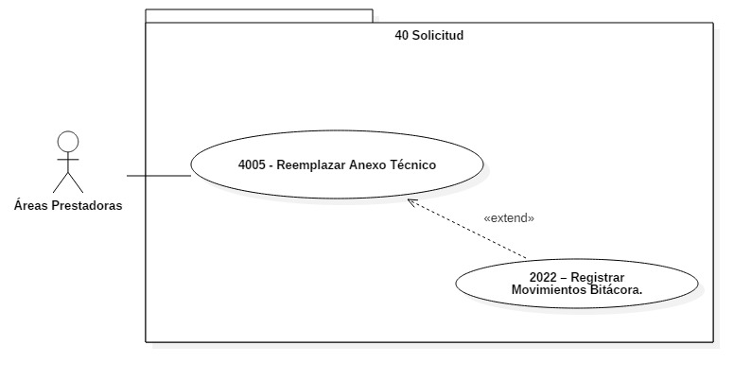

1. Actores Involucrados

|  |  |  |
| --- | --- | --- |
| **No.** | **Nombre** | **Descripción** |
|  | Usuario Áreas prestadoras   * AFCP * DGP * DAR * DTIC * DGSS | Usuario que realiza la recarga del anexo técnico para un servicio brindado por SPF.  **NOTA:** Los roles de los usuarios de las Áreas prestadoras de servicio se encuentran descritos en el documento del diagrama conceptual de solución tecnológica. |

1. Diagrama de Actividades

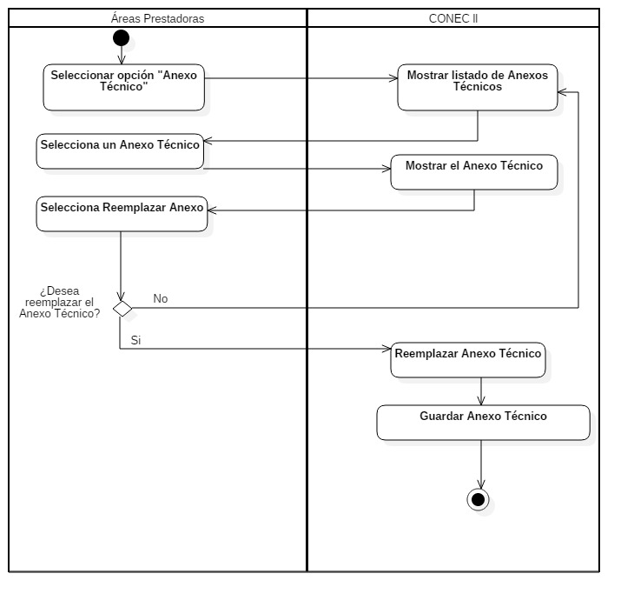

1. Precondiciones

Las precondiciones que deben existir para que esta funcionalidad se ejecute son las siguientes:

* 1. <Precondición 1> Nombre usuario y contraseña válidos.

El usuario Áreas prestadoras debe contar con un nombre de usuario y contraseña válidos.

* 1. <Precondición 2> Permisos.

El usuario Áreas prestadoras debe contar con los permisos para hacer uso de la funcionalidad de acuerdo al rol.

* 1. <Precondición 3> Autenticación.

El usuario Áreas prestadoras debe estar autenticado dentro del sistema.

* 1. <Precondición 4> Anexos Técnicos previos

Para el remplazo de Anexo Técnico, el sistema debe de contar al menos con un Anexo Técnico.

7.5 <Precondición 5> Solicitud de servicio Previa.

Debe de existir una solicitud de servicio previa.

1. **Flujo de Eventos**
   1. Flujo Básico

| **No.** | **Actor** | **Descripción de la acción** |
| --- | --- | --- |
|  | Usuarios Áreas prestadoras. | Selecciona la opción **“Anexo Técnico”**. |
|  | CONEC II. | Despliega una ventana con una la información con el número de solicitud y con la lista de anexos técnicos más recientes con las columnas:   * Número de Solicitud   + Tipo de servicio   + Número de anexo técnico   + Nombre   + Fecha de carga   Y la opción:   * “Reemplazar” * “Cancelar” |
|  | Usuario Áreas Prestadoras. | De acuerdo a la opción seleccionada, continúa como sigue:   * Si selecciona “Reemplazar”, continúa con el flujo. * Si selecciona “Cancelar”, no ejecuta nada y continúa con el flujo general **AG02.Cancelar.** |
|  | Usuario Áreas Prestadoras. | Selecciona el anexo técnico a reemplazar y la opción “Reemplazar”. |
|  | CONEC II. | Solicita ruta del nuevo archivo a adjuntar y muestra un mensaje de confirmación:   * “¿Desea Reemplazar Anexo Técnico?”   Así mismo dos opciones:   * “Sí”, * “No” |
|  | Usuario Áreas Prestadoras. | De acuerdo a la opción seleccionada, continúa con lo siguiente:   * Si elige la opción “Sí”, continúa con el flujo. * Si elige la opción “No”, no ejecuta ninguna acción y continúa con el flujo **AO01. No Reemplazar.** |
|  | CONEC II. | Efectúa las validaciones **V01** y **V02** y regla de negocio **RN060 - Documentos Firmados**.   * Si no cumple con todas las validaciones, mostrará mensaje de acuerdo a la validación. Continúa en el paso 2 del presente flujo. |
|  | CONEC ll. | Realiza el cambio del archivo y lo actualiza.  Guarda el anexo técnico y muestra mensaje:  “El anexo técnico ha sido remplazado correctamente”. |
|  | CONEC II. | Muestra formulario con el listado de anexos técnicos:   * Número de Solicitud   + Tipo de servicio   + Número de anexo técnico   + Nombre   + Fecha de carga   Y el siguiente campo:   * Observaciones   **NOTA**: En caso de tener modificaciones a las observaciones, se realizarán los cambios y continúa con el flujo.  Las opciones:   * Guardar * Cancelar |
|  | Usuario de las Áreas. | De acuerdo a la opción seleccionada, continúa como sigue:   * Si selecciona “Guardar”, continúa con el flujo. * Si selecciona “Cancelar”, no ejecuta nada y continua con el flujo general **AG02.Cancelar** |
|  | Usuario de las Áreas. | Si el usuario cierra sesión en cualquier paso del flujo básico o alterno, continúa con el flujo **AG01. Cerrar sesión**. |
|  |  | Fin del flujo básico. |

* 1. Flujos Alternos
     1. Opcionales
        1. AO01 No Reemplazar.

| **No. Paso** | **Actor** | **Descripción de la acción** |
| --- | --- | --- |
|  | CONEC II | No ejecuta ninguna acción y regresa al punto 2 del flujo básico. |
|  |  | Fin del flujo alterno. |

* + 1. Generales
       1. AG01 Cerrar sesión

| **No. Paso** | **Actor** | **Descripción de la acción** |
| --- | --- | --- |
| 1. | CONEC II. | Muestra mensaje: “¿Esta seguro que desea cerrar sesión?”  Y las opciones:   * “Sí”, * “No”. |
| 2. | Usuario | De acuerdo a la opción seleccionada:   * Si selecciona “Sí”, continúa con el flujo. * Si selecciona “No”, continua con la sesión activa. |
| 3 | CONEC II | Cerrar sesión y muestra mensaje: “Sesión Finalizada” y regrese a la pantalla de acceso. |

* + - 1. AG02.Cancelar

|  |  |  |
| --- | --- | --- |
| **No. Paso** | **Actor** | **Descripción de la acción** |
| 1. | CONEC II. | No ejecuta ninguna acción y regresa al flujo básico. |
| 2. |  | Fin del flujo general. |

* + 1. Extraordinarios

No aplica para esta funcionalidad del sistema.

* + 1. De excepción

No aplica para esta funcionalidad del sistema.

* 1. Puntos de Extensión

Esta funcionalidad contiene un extend con **el caso de uso 2022 – Registrar Movimientos Bitácora.**

* 1. Requerimientos Especiales

No aplica para esta funcionalidad del sistema

* 1. Pos Condiciones
     1. <Pos condición 1> Datos guardados

El anexo técnico ha sido reemplazado en el sistema CONEC II, asociado a una nueva solicitud de servicio y guardado en la base de datos de CONEC II.

* + 1. <Pos condición 2> Registros en Bitácora

Los movimientos realizados por las áreas prestadoras de servicio para el remplazo de anexo técnico son guardados y registrados en bitácora.

1. Reglas de Negocio

**RN060 - Documentos Firmados.**

El Anexo Técnico y el Instrumento Operacional deberán ser firmados por los responsables.

1. Validaciones
   1. V01. Validar Formato de Anexo Técnico.

Validar que el anexo técnico sea en formato PDF para su reemplazo.

* 1. V02. Validar Tamaño Anexo Técnico.

Validar que el anexo técnico tenga un tamaño máximo de 10 MB.

1. Criterios de Aceptación

FUNC-AFCP-010 - Validar que el sistema permita al usuario reemplazar el anexo técnico para los servicios brindados por el SPF.

FUNC-DGP-010 - Validar que el sistema permita al usuario reemplazar el anexo técnico para los servicios brindados por el SPF.

FUNC-DAR- 009 - Validar que el sistema permita al usuario reemplazar el anexo técnico para los servicios brindados por el SPF.

FUNC-DTIC-009 - Validar que el sistema permita al usuario reemplazar el anexo técnico para los servicios brindados por el SPF.

FUNC-DGSS-010 - Validar que el sistema permita al usuario reemplazar el anexo técnico para los servicios brindados por el SPF.

1. Referencias

|  |  |  |
| --- | --- | --- |
| **No.** | **Título del documento** | **Organización** |
|  | Diagrama Conceptual de la Solución Tecnológica (DiaConcepSolTec_CONECII.docx). | SEGOB |
|  | Requerimientos de la Solución Tecnológica (ReqSolTec_CONECII.docx). | SEGOB |
|  | Glosario de Términos. (GlosarioTer_CONECII.docx). | SEGOB |
|  | Modelo de Flujo de Negocios. (ModFlujoNeg_CONECII.docx). | SEGOB |
|  | Catálogo de Reglas de Negocio (CataRegNeg_CONECII.docx). | SEGOB |

1. Firmas de Aprobación

|  |  |  |
| --- | --- | --- |
| Comisario Jefe  Oscar Alberto Margain Pitman  Director General de Administración |  | Inspector  Julio Alberto González Cárdenas  Director de Tecnologías de Información y Comunicaciones |
| Subinspectora  Martha López Pelcastre  Subdirectora de Soluciones de Tecnologías de Información |  | Subinspector  Ángel Rogelio López Gutiérrez  Subdirector de Estrategia Digital y Seguridad de la Información |
| Oficial  Jesús Bravo Clavellina  Jefe de Departamento de Diseño de Soluciones |  |  |

|  |  |  |
| --- | --- | --- |
| José Luis Ramírez Hernández  Director de Gestión de Tecnologías de la Información SEGOB |  | Saúl Torres García  Subdirector de Desarrollo y Mantenimiento de Soluciones Móviles, Ágiles e Inteligencia de Negocio SEGOB |
| Juan Manuel López Sánchez  Gerente de Proyecto INDRA |  | Ricardo Márquez Ruiz  Administrador de Proyecto INDRA |

**Aprobación de caso de uso por la DGSS**

|  |  |  |
| --- | --- | --- |
| Comisario Jefe  Marco Tulio López Escamilla  Director General de Servicios de Seguridad |  | Inspector Jefe  Daniel Quintero Chávez  Director General Adjunto de Despliegue Operativo Centro |
| Inspector Jefe  Pablo Duarte Estrada  Director General Adjunto de Despliegue Operativo Foráneo Noreste Pacifico |  | Inspector Jefe  Arturo Michelet Hernández Flores  Director General Adjunto de Operativo Foráneo Sur |
| Inspector  Jorge García Arias  Encargado de la Dirección de Despliegue Operativo Foráneo Norte |  | Inspector  Gabriel López Ávila  Director de Planes y Programas |

|  |  |  |
| --- | --- | --- |
| Subinspectora  Sandra Estrada Esquivel  Subdirectora de Despliegue Operativo Centro |  | Subinspectora  Isabelina Cruz Maya  Subdirectora de Despliegue Operativo Foráneo Noreste Pacifico |
| Subinspector  Luis Alberto Calvillo Galván  Subdirector de Despliegue Operativo Foráneo Sur |  | Subinspectora  Marisela Gómez Vázquez  Subdirectora de Escoltas |

**Aprobación de caso de uso por la DAR**

|  |  |  |
| --- | --- | --- |
| Inspector  Juan Carlos Soto Lazo  Encargado de la Dirección de Análisis de Riesgo |  | Subinspector  José Ramón Ramírez Suárez  Subdirector de Análisis de Riesgo |

**Aprobación de caso de uso por la DGP**

|  |
| --- |
| Comisario Jefe  Víctor Campos Chargoy  Director General de Profesionalización |

**Aprobación de caso de uso por la DGP - DGADP**

|  |  |  |
| --- | --- | --- |
| Inspector Jefe  Erick Eleazar Sánchez Molina  Director General Adjunto de Desarrollo Policial |  | Inspector  Ignacio Villamil Díaz  Director de Normalización, Certificación y Verificación. |

**Aprobación de caso de uso por la DGP - AFCP**

|  |  |  |
| --- | --- | --- |
| Inspector Jefe  Martha María del Carmen García Damián  Titular de la Academia de Formación Capacitación y Profesionalización |  | Inspector  Sergio Francisco Carmona Ramos  Director de Ejecución y Especialización |